

TRƯỜNG ĐẠI HỌC GIAO THÔNG VẬN TẢI PHÂN HIỆU TẠI TP. HỒ CHÍ MINH BỘ MÔN CÔNG NGHỆ THÔNG TIN

BÁO CÁO MÔN HỌC

PHÂN TÍCH THIẾT KẾ HỆ THỐNG

ĐỀ TÀI: PHÂN TÍCH THIẾT KẾ HỆ THỐNG QUẢN LÍ NHÂN SỰ
CÔNG TY CÔNG NGHỆ

Sinh viên thực hiện:

Nguyễn Phạm Thành Hưng - 6151071056

Nguyễn Ngọc Lễ - 6151071064

Nguyễn Ngọc Gia Bảo - 6151071036

Nguyễn Thành Liêm - 6151071065

Trương Quang Duy - 6151071039

Giảng viên hướng dẫn: Phạm Thị Miên

TP. Hồ Chí Minh, 2022

1
Mục Lục

Danh mục hình ảnh …….…………………………………………………………4

Danh mục các chữ viết tắt 5

LỜI MỞ ĐẦU 6

CHƯƠNG 1: GIẢI QUYẾT BÀI TOÁN QUẢN LÝ NHÂN SỰ 7

1. 1 Khảo sát hệ thống 7

1.2. Thực trạng quản lý nhân sự tại công ty 9

CHƯƠNG 2. PHÂN TÍCH THIẾT KẾ HỆ THỐNG 11

2.1. Sơ đồ phân rã chức năng 11

Mô tả hệ thống 11

2.2. Sơ đồ ngữ cảnh 12

2.3. Sơ đồ luồng dữ liệu mức đỉnh 13

2.4. Các sơ đồ luồng dữ liệu mức dưới đỉnh 14

2.5. Xây dựng các thực thể: 18

2.6. Thiết kế vật lý 19

2.7. Mối quan hệ giữa các thực thể: 24

2.8. Mô hình thực thể E-R (Entity Relationship): 26

2.9. Mối quan kết giữa các bảng dữ liệu 27

CHƯƠNG 3: GIAO DIỆN TRONG PHẦN MỀM 28

3.1. Giao diện đăng nhập hệ thống 28

3.2. Giao diện Quản lý tài khoản 29

3.3. Giao diện Quản lý nhân sự 29

2
3.4. Giao diện Quản lý chế độ BHXH ......................................................................... |  |  | 30
3.5. | Giao diện Quản lý bộ phận ................................................................................... |  | 30
3.6. | Giao diện Quản lý phòng ban .............................................................................. |  | 31
3.7. | Giao diện Quản lý Lương nhân viên ................................................................... |  | 31
3.8. | Giao diện Quản lý bảng lương công ty ................................................................ |  | 32
3.9. | Giao diện Quản lý tăng lương .............................................................................. |  | 32
3.10. |  | Giao diện tìm kiếm .............................................................................................. | 33
3.11. |  | Giao diện báo cáo danh sách nhân viên ............................................................ | 33
3.12. |  | Giao diện báo cáo lương nhân viên ................................................................... | 34
3.13. |  | Giao diện trợ giúp ............................................................................................... | 34
TỔNG KẾT VÀ ĐÁNH GIÁ .......................................................................................... |  |  | 35
Tài Liệu Tham Khảo ....................................................................................................... |  |  | 36

3
Danh mục hình ảnh

Chương 2:

• Hình 2.1. Sơ đồ phân rã chức năng 11

• Hình 2.2. Sơ đồ ngữ cảnh 12

• Hình 2.3. Sơ đồ luồng dữ liệu mức đỉnh 13

• Hình 2.4. Sơ đồ mức dưới đỉnh quản trị hệ thống 14

• Hình 2.5. Sơ đồ mức dưới đỉnh quản lý hồ sơ nhân viên 14

• Hình 2.6. Sơ đồ mức dưới đỉnh quản lý chế độ 15

• Hình 2.7. Sơ đồ mức dưới đỉnh quản lý phòng ban 16

• Hình 2.8. Sơ đồ mức dưới đỉnh quản lý lương, thưởng 16

• Hình 2.9. Sơ đồ mức dưới đỉnh tìm kiếm 17

• Hình 2.10. Sơ đồ mức dưới đỉnh báo cáo 17

• Hình 2.11.Mô hình thực thể ER 26

• Hình 2.12. Mô hình liên kết dữ liệu giữa các bảng 27

Chương 3:

• Hình 3.1. Giao diện đăng nhập hệ thống 28

• Hình 3.2. Giao diện Quản lý tài khoản 29

• Hình 3.3. Giao diện Quản lý nhân sự 29

• Hình 3.4. Giao diện Quản lý chế độ bảo hiểm 30

• Hình 3.5. Giao diện Quản lý bộ phận 30

• Hình 3.6. Giao diện Quản lý phòng ban 31

4
• Hình 3.7. Giao diện Quản lý Lương nhân viên 31

• Hình 3.8. Giao diện Quản lý bảng lương công ty 32

• Hình 3.9. Giao diện Quản lý tăng lương 32

• Hình 3.10. Giao diện tìm kiếm 33

• Hình 3.11. Giao diện báo cáo danh sách nhân viên 33

• Hình 3.12. Giao diện báo cáo lương nhân viên theo phòng 34

• Hình 3.13. Giao diện trợ giúp 34

Danh mục các chữ viết tắt

STT | Viết tắt là | Diễn giải
1 | Số CMTND | Số chứng minh thư nhân dân
2 | CTy TNHH | Công ty Trách nhiệm hữu hạn
3 | SoBH | Sổ bảo hiểm
4 | Sở LDTBXH | Sở lao động thương binh xã hội
5 | CLR | Bộ thực thi ngôn ngữ chung
6 | BHXH | Bảo hiểm xã hội
7 | CSDL | Cơ sở dữ liệu
8 | SQL | Ngôn ngữ truy vấn có cấu trúc
9 | C# | C shasp
10 | RDMS | Hệ thống quản lý dữ liệu quan hệ
11 | VS | Visual Studio
12 | LCB | Lương cơ bản
13 | PCCVu | Phụ cấp chức vụ
14 | TTNV | Thông tin nhân viên

5
LỜI MỞ ĐẦU

Ngày nay, với sự phát triển không ngừng của xã hội, tin học đã trở nên vô cùng phổ biến và đã có những bước phát triển vượt bậc được thể hiện qua nhiều lĩnh vực của đời sống xã hội. Tin học đã dần dần trở thành nhu cầu rất cần thiết và không thể thiếu trong cuộc sống của con người. Ở các quốc gia phát triển hiệu quả do tin học hóa đem lại đã góp phần thiết yếu và chiếm giữ một vị trí quan trọng trong các lĩnh vực kinh tế, chính trị, văn hóa, giáo dục…

Với số lượng nhân viên của một công ty có thể ngày một nhiều lên nên việc quản lý về hồ sơ cũng như tiền lương của cán bộ nhân viên sẽ gặp nhiều khó khăn và tốn kém nhiều thời gian hơn. Trước đây, để thu nhận một nhân viên mới, tính lương cho các nhân viên trong công ty, các nhân viên của phòng nhân sự phải làm việc với số lượng sổ sách khá lớn, ghi chép thông tin cho tất cả các nhân viên nên phải mất rất nhiều công sức và phải mất một thời gian rất lâu, và sự sai xót trong quá trình ghi chép là khó tránh khỏi khi phải làm việc thủ công như vậy. Vì vậy việc tin học hóa hệ thống quản lý nhân sự của công ty là một phương pháp sẽ giúp công ty quản lý tốt hơn thay vì dùng cách thủ công.

Xin chân thành cảm ơn cô Phạm Thị Miên đã nhiệt tình dạy chúng em trong suốt kỳ hè vùa qua và để chúng em có đủ các kiến thức làm được một bài tập lớn hoàn chỉnh và là bước khởi đầu cho những dự án trong tương lai.

6
CHƯƠNG 1: GIẢI QUYẾT BÀI TOÁN QUẢN LÝ NHÂN SỰ

Quy trình bài toán quản lý nhân sự:

1. 1 Khảo sát hệ thống

Công ty công nghệ thường bao gồm 4 bộ phận:

+ Bô phận kĩ thuật + Bộ phận nhân sự + Bộ phận kế toán + Bộ phận kế hoạch

Công việc quản lý nhân sự của công ty phải quản lý những vấn đề sau:

- Quản lý về công tác tuyển dụng - Quản lý lương

- Quản lý về hồ sơ nhân viên - Quản lý phòng ban

- Quản lý về khen thưởng, kỷ luật - Quản lý về chế độ BHXH

- Quản lý về giải quyết chính sách cho người lao động

Bài toán mô tả nghiệp vụ quản lý nhân sự của công ty như sau:

Khi có nhu cầu bổ sung nhân lực, các phòng ban, trung tâm, phân xưởng, cửa hàng lên danh sách những vị trí thiếu gửi lên phòng tổ chức lao động cho Ban lãnh đạo duyệt. Nếu được duyệt, Ban lãnh đạo sẽ ra quyết định tuyển dụng và phòng tổ chức lao động sẽ đưa ra thông báo tuyển dụng tới người lao động.

Sau khi đọc thông báo, người lao động sẽ nộp hồ sơ lao động vào công ty để xin thi tuyển. Hồ sơ thi tuyển phải đầy đủ các thông tin về bản thân, trình độ chuyên môn, trình độ học vấn

Sau khi tiếp nhận hồ sơ lao động, bộ phòng tổ chức lao động cùng với nhân viên phòng ban cần bổ sung lao động sẽ trực tiếp duyệt hồ sơ và phỏng vấn người lao động.

Nếu đạt, công ty sẽ kí hợp đồng thử việc với người lao động. Thời gian thử việc tùy thuộc vào trình độ của người lao động như đối với thợ hoặc trung cấp thời gian thử việc là 1 tháng,

7
còn trình độ Cao đẳng, Đại học là 3 tháng. Trong thời gian thử việc, người lao động sẽ được hưởng mức lương và chế độ ưu đãi của chế độ thử việc.

Cách tính lương: Lương = (lương cơ bản/26) * số ngày công + số giờ làm thêm * 40000 + phụ cấp chức vụ + Phụ cấp khác + Thưởng – Kỷ luật

Sau thời gian thử việc, nếu đạt công ty sẽ kí hợp đồng lao động với người lao động theo thời hạn là 3 năm. Và sau 3 năm hợp đồng sẽ được kí lại. Sau khi đã kí hợp đồng lao động với người lao động, công ty có trách nhiệm đóng BHXH cho người lao động để đảo bảo lợi ích chính đáng cho người lao động trong thời gian làm việc tại công ty.

Tùy vào từng khả năng trình độ chuyên môn của người lao động và nhu cầu, vị trí của đơn vị có nhu cầu bổ sung lao động mà người lao động sẽ được phân công lao động vào từng vị trí khác nhau. Việc phân công lao động sẽ được ghi trong quyết định bổ nhiệm lao động. Trong khi làm việc, Hội đồng kỉ luật của công ty có trách nhiệm khen thưởng, kỉ luật những cá nhân, tập thể có thành tích tốt cũng như vi phạm lao động, vi phạm an toàn lao động. Quy định về mức khen thưởng và kỷ luật của công ty: Nếu số ngày công đủ 26 ngày nhân viên sẽ được nhận 300000 tiền thưởng, nếu trong tháng đó có ngày nghỉ lễ sẽ được thưởng 400000. Nếu số ngày công < 22 ngày sẽ bị kỷ luật 300000, ngoài ra nếu nhân viên vi phạm nội quy quy định của công ty sẽ bị kỷ luật 200000 cho mỗi lần vi phạm

Khi mới vào công ty, tùy từng trình độ mà người lao động sẽ có mức lương và bậc lương khởi đầu. Trong thời gian làm việc, nếu người lao động hoàn thành tốt nhiệm vụ được giao, không có vi phạm kỉ luật lao động, không có vi phạm an toàn lao động thìsẽ được xét nâng lương. Việc nâng bậc lương tùy vào quá trình làm việc của nhân viên. Mức lương hiện thời sẽ được lưu vào quyết định nâng mức lương.

Công của người lao động được tổng kết vào cuối tháng theo bảng công từ máy chấm công.

8
Ngoài ra, tùy vào từng chức vụ mà người lao động sẽ được hưởng mức phụ cấp chức vụ khác nhau (phụ cấp sẽ được tính theo một hệ số còn gọi là hệ số trách nhiệm). Các hệ số phụ cấp này được lưu tại bảng phụ cấp chức vụ.

Phòng tổ chức hành chính lao động tiền lương hàng tháng sẽ phải báo cáo thống kê cho Ban lãnh đạo và sở LĐTBXH theo tháng, hoặc theo từng quý hoặc những khi đột xuất.

1.2. Thực trạng quản lý nhân sự tại công ty

1.2.1. Bộ phận quản lý nhân sự có nhiệm vụ:
- Tuyển lao động mới cho công ty khi có nhu cầu từ các phòng ban, các phân xưởng…

- Quản lý, lưu trữ thông tin của tất cả cán bộ, công nhân viên trong công ty.

- Sắp xếp, phân công lao động, chấm công, xét hệ số lương, quản lý diễn biến lương.

- Chịu trách nhiệm về việc đảm bảo lợi ích cho người lao động: Đóng BHXH, giải quyết các chính sách

- Thống kê, báo cáo về tình hình nhân sự và quá trình công tác của cán bộ công nhân viên trong công ty với Ban lãnh đạo và Sở LĐTBXH.

1.2.2 Yêu cầu của hệ thống thực

Nghiên cứu bài toán quản lý nhân sự để thiết kế và lập trình phần mềm nhằm hỗ trợ công tác quản lý của công ty. Dự kiến hệ thống quản lý nhân sự công ty đạt được các mục tiêu chính sau:

Tin học hoá những khâu:

- Cập nhật hồ sơ nhân viên mới vào công ty

- Cập nhật phòng ban hoặc bộ phận khi công ty phát sinh thêm các bộ phận hoặc phòng ban mới.

- Quản lý danh mục cho công ty như trình độ, chức danh, loại hợp đồng….

9
- Quản lý chế độ cho nhân viên giúp cho nhân viên được hưởng các chế độ ưu đãi cũng công ty

- Quản lý lương thưởng cho nhân viên

- Tìm kiếm, tra cứu thông tin nhân viên trong công ty

- Kết xuất bảng thống kê danh sách nhân viên

- Kết xuất bảng công trong công ty

- Các thông tin về lao động được lưu trữ trong kho dữ liệu hồ sơ.

- Các thông tin phát sinh trong quá trình công tác sẽ liên tục được cập nhật nhanh chóng, chính xác và kịp thời.

- Đối với các trường hợp đặc biệt như: chuyển phòng, nghỉ chế độ thì các dữ liệu liên quan sẽ được xử lý tuỳ theo yêu cầu cụ thể của người quản lý.

- Công tác theo dõi diễn biến lương của người lao động sẽ lấy các dữ liệu liên quan từ kho dữ liệu hồ sơ cùng các quy định về lương của nhà nước để áp dụng cho người lao động cụ thể sau đó tất cả dữ liệu sẽ được đẩy vào kho dữ liệu lương.

10
CHƯƠNG 2. PHÂN TÍCH THIẾT KẾ HỆ THỐNG 2.1. Sơ đồ phân rã chức năng
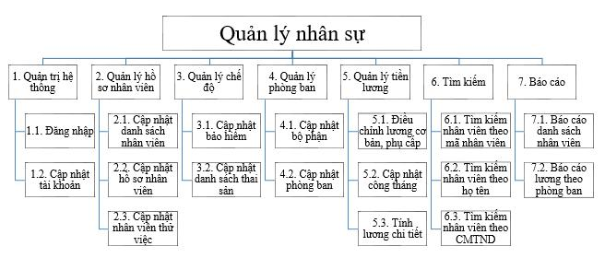

Hình 2.1. Mô hình phân rã chức năng

Mô tả hệ thống

- Chức năng quản lý hệ thống

- Chức năng quản lý hồ sơ nhân viên

- Chức năng quản lý phòng ban

- Chức năng quản lý chế độ

- Chức năng quản lý lương

- Chức năng tìm kiếm thông tin nhân viên

- Chức năng báo cáo

11
2.2. Sơ đồ ngữ cảnh
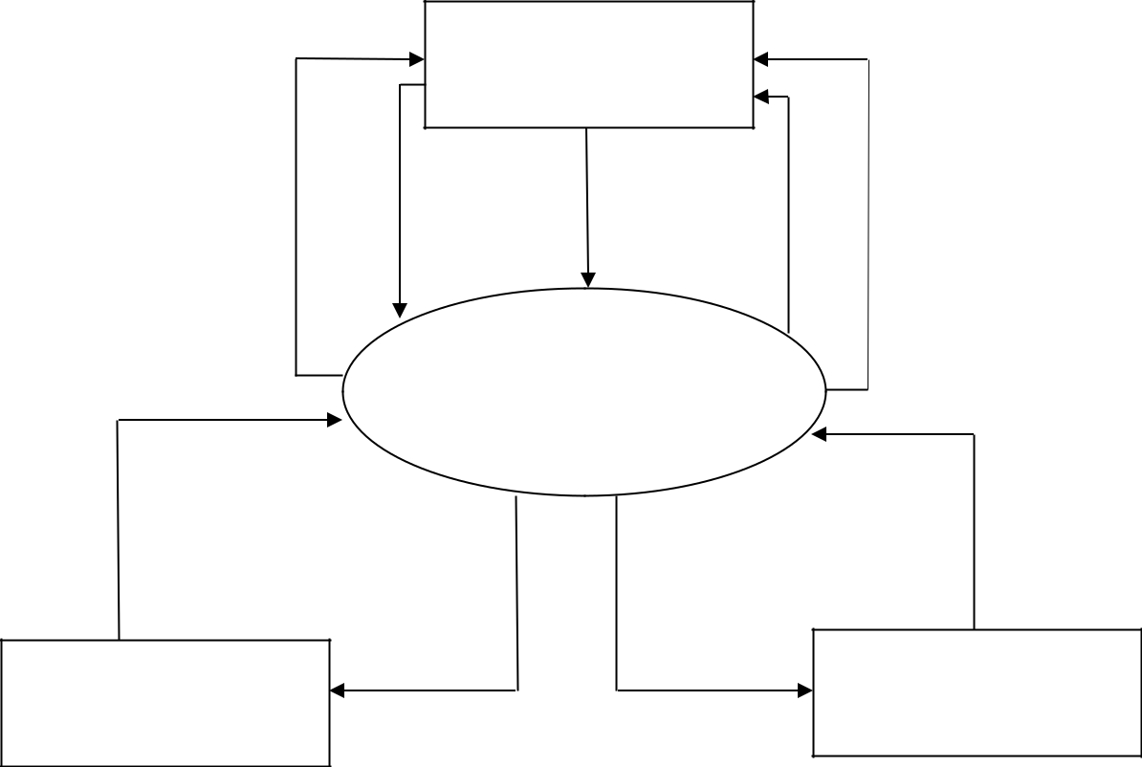

Các yêu

cầu kiểm

tra và

cung cấp

thông tin

Các yêu

Cầu xét

Chế độ

NHÂN VIÊN

Thông tin | Phiếu
cá nhân | Phiếu
cá nhân | lương

Các

quyết

định

điều

động,

điều

chỉnh

lương

Ý kiến

xác

nhận, kí

duyệt

BAN GIÁM ĐỐC

HỆ THỐNG QUẢN LÝ NHÂN

SỰ

Văn bản
Văn bản
báo cáo
trình

duyệt, báo

cáo

Ý kiến

xác

nhận

CƠ QUAN CHỨC NĂNG

Hình 2.2. Sơ đồ ngữ cảnh

12

2.3. Sơ đồ luồng dữ liệu mức đỉnh
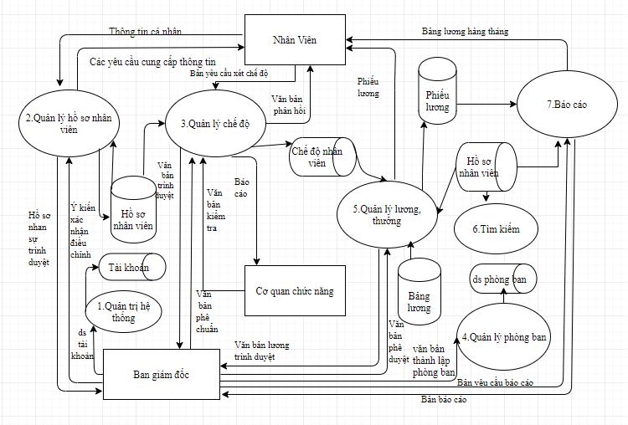

Hình 2.3. Sơ đồ luồng dữ liệu mức đỉnh

13
2.4. Các sơ đồ luồng dữ liệu mức dưới đỉnh

2.4.1. Sơ đồ mức dưới đỉnh quản trị hệ thống
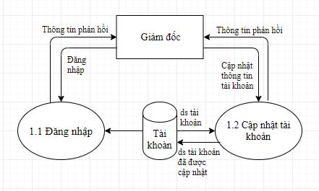

Hình 2.4. Sơ đồ mức dưới đỉnh quản trị hệ thống

2.4.2. Sơ đồ mức dưới đỉnh quản lý hồ sơ nhân viên
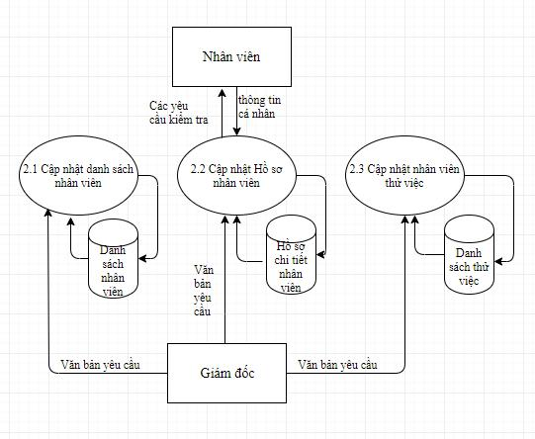

Hình 2.5. Sơ đồ mức dưới đỉnh quản lý hồ sơ nhân viên

14
2.4.3. Sơ đồ mức dưới đỉnh quản lý chế độ
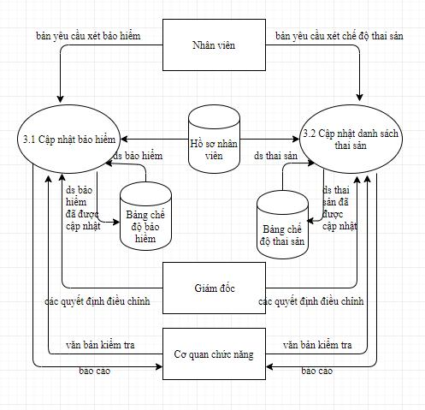

Hình 2.6. Sơ đồ mức dưới đỉnh quản lý chế độ

15
2.4.4. Sơ đồ mức dưới đỉnh quản lý phòng ban:
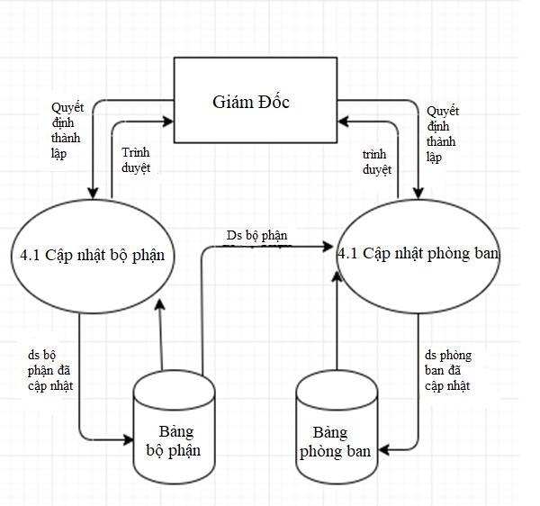

Hình 2.7. Sơ đồ mức dưới đỉnh quản lý phòng ban

2.4.5. Sơ đồ mức dưới đỉnh quản lý lương:
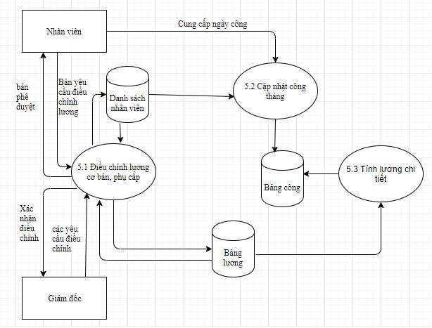

Hình 2.8. Sơ đồ mức dưới đỉnh quản lý lương

16
2.4.6. Sơ đồ mức dưới đỉnh tìm kiếm:
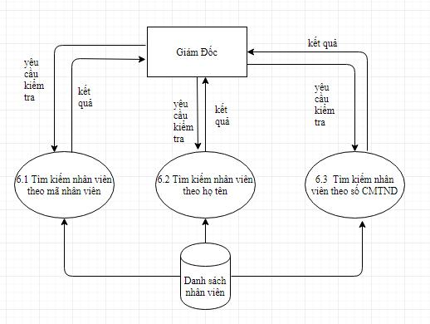

Hình 2.9. Sơ đồ mức dưới đỉnh tìm kiếm

2.4.7. Sơ đồ mức dưới đỉnh báo cáo:
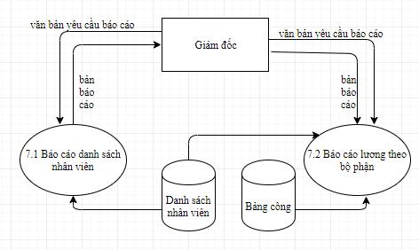

Hình 2.10. Sơ đồ mức dưới đỉnh báo cáo

17
2.5. Xây dựng các thực thể:

- TblTTNVCoBan(MaNV, MaPhong, MaBoPhan, MaLuong, HoTen, NgaySinh, GioiTinh, TTHonNhan, CMND, NoiCap, ChucVu, LoaiHD, ThoiGian, NgayKy, NgayHetHan, SDT, HocVan, ghichu)
- TblPhongBan (MaBoPhan, MaPhong, TenPhong, NgayThanhLap, ghichu)

- TblBoPhan (MaBP, TenBoPhan, NgayThanhLap, GhiChu)

- TblHoSoThuViec(MaNVTV, HoTen, NgaySinh, GioiTinh, DiaChi, TDHocVan, HocHam, ViTriThuViec,NgayTV, SoThangTV, Ghichu)

- TblBangCongThuViec (MaNVTV, SoNgayCong, SoNgayNghi, SoGioLamThem, LuongTV, Luong, GhiChu)

- TblBangCongNVCB (MaNV, MaPhong, MaLuong, LCB, PhuCapCV, PhuCapkhac, KhenThuong, KyLuat, SoNgayCong, SoNgayNghi, SoNgayLamThemNV, Thang, Nam, GhiChu)

- TblBangLuongCTy (MaLuong, LCB, PCChucVu, NgayNhap, LCBMoi, NgaySua, LyDo, PCChucVuMoi, NgaySuaPCChucVu, GhiChu)

- TblSoBH (MaSoBH, MaNV, MaLuong, NgayCapSo, NoiCapSo, GhiChu)

- TblThaiSan (MaBoPhan, MaPhong, MaNV, HoTen, NgaySinh, NgayVeSom, NgayNghiSinh, NgaylamTroLai, TroCapCTy, GhiChu)

- TblTangLuong(MaNV, MaLuongCu, MaLuongMoi, NgaySua, LyDo)

- TblNVThoiViec (HoTen, CMTND, NgayThoiViec, LyDo)

- tbuser (UserName, Pass, Ten, Quyen)

- TblTTCaNhan (MaNV, HoTen, NoiSinh, NguyenQuan, DCThuongChu, DCTamChu, SDT, DanToc, TonGiao, QuocTich, HocVan, GhiChu)

18
2.6. Thiết kế vật lý

Bảng tbuser (người dùng)

Column Name | Data Type | Description
Username | Nvarchar(50) | Tài khoản
Pass | Nvarchar(20) | Mật khẩu
Ten | Nvarchar(50) | Tên thật
Quyen | Nvarchar(10) | Quyền
Bảng TblTTNVCoBan (thông tin nhân viên cơ bản)

Column Name | Data Type | Description
MaNV | Nchar10 | Mã nhân viên
HoTen | Nvarchar(50) | Họ tên
MaBoPhan | char(10) | Mã bộ phận
MaPhong | char(10) | Mã phòng
MaLuong | char(10) | Mã lương
NgaySinh | datetime | Ngày sinh
GioiTinh | char(10) | Giới tính
TTHonNhan | char(10) | Tình trạng hôn nhân
CMTND | Number | Chứng mimh thư
NoiCap | Nvarchar(50) | Nơi cấp
ChucVu | Nvarchar(20) | Chức
LoaiHD | Nvarchar(20) | Loại hợp đồng
Thoigian | int | Thời gian
NgayKy | datetime | Ngày ký
NgayHetHan | datetime | Ngày hết hạn

19
Bảng TblTTCaNhan (thông tin cá nhân)

Column Name | Data Type | Description
MaNV | Nchar(10) | Mã nhân viên
HoTen | Nvarchar(50) | Họ tên
NoiSinh | Nvarchar(50) | Nơi sinh
NguyenQuan | Nvarchar(50) | Nguyên quán
DCThuongChu | Nvarchar(50) | Địa chỉ thường chú
DCTamChu | Nvarchar(50) | Địa chỉ tạm chú
SDT | number | Số điện thoại
DanToc | Nvarchar(20) | Dân tộc
TonGiao | Nvarchar(20) | Tôn giáo
QuocTich | Nvarchar(20) | Quốc tịch
HocVan | Nvarchar(20) | Học Vấn
GhiChu | Nvarchar(50) | Ghi chú

Bảng TblBangLuongCTy (bảng lương công ty)

 | Column Name | Data Type | Description
 | MaLuong | Char(10) | Mã lương
 | LCB | int | Lương cơ bản
 | PCChucVu | int | Phụ cấp chức vụ
 | NgayNhap | datetime | Ngày nhập
 | LCBMoi | int | Lương cơ bản mơi
 | NgaySua | datetime | Ngày sửa
 | LyDo | Nvarchar(50) | Lý do
 | PCChucVuMoi | int | Phụ cấp chức vụ mới
 | NgaySuaPC | datetime | Ngày sửa phụ cấp

20
 | GhiChu | Nvarchar(50) | Ghi chú
Bảng TblBoPhan (bộ phận)
 | Column Name | Data Type | Description
 | MaBoPhan | Char(10) | Mã bộ phận
 | TenBoPhan | Nvarchar(20) | Tên bộ phận
 | NgayThanhLap | datetime | Ngày thành lập
 | GhiChu | Nvarchar(50) | Ghi Chú
Bảng TblPhongBan (phòng ban)
 | Column Name | Data Type | Description
 | MaBoPhan | Char(10) | Mã bộ phận
 | MaPhongBan | Char(10) | Mã phòng ban
 | TenPhong | Nvarchar(50) | Tên phòng
 | NgayThanhLap | datetime | Ngày thành lập
 | GhiChu | Nvarchar(50) | Ghi chú
Bảng TblHoSoThuViec (Hồ sơ thử việc)
 | Column Name | Data Type | Description
 | MaNVTV | Nchar(10) | Mã nhân viên thử việc
 | HoTen | Nvarchar(50) | Họ tên
 | MaPhong | Char(10) | Mã phòng
 | NgaySinh | Datetime | Ngày sinh
 | GioiTinh | Char(10) | Giới tính
 | Địa chỉ | Nvarchar(50) | Địa chỉ
 | TDHocVan | Nvarchar(20) | Trình độ học vấn
 | HocHam | Nvarchar(50) | Học hàm
 | ViTriThuViec | Nvarchar(50) | Vị trí thử việc

21
NgayTV | datetime | Ngày thử việc
ThangTV | int | Tháng thử việc
GhiChu | Nvarchar(50) | Ghi chú
Bảng TblBangCongThuViec (bảng công thử việc)
Column Name | Data Type | Description
MaNVTV | Char(10) | Mã nhân viên thử việc
MaPhong | Char(10) | Mã phòng
LuongTViec | int | Lương thử việc
Thang | int | Tháng
Nam | int | Năm
SoNgayCong | int | Số ngày công
SoNgayNghi | int | Số ngày nghỉ
SoGioLamThem | int | Số giờ làm thêm
Luong | float | Lương
GhiChu | Nvarchar(50) | Ghi chú

Bảng TblBangCongNVCB (bảng công nhân viên)

 | Column Name | Data Type | Description
 | MaNV | Char(10) | Mã nhân viên
 | MaPhong | Char(10) | Mã phòng
 | LCB | int | Lương cơ bản
 | PCChucVu | int | Phụ cấp chức vụ
 | PCapKhac | int | Phụ cấp khác
 | Thuong | int | Thưởng
 | KyLuat | int | Kỷ luật
 | Thang | int | Tháng

22
 | Nam | int | Năm
 | SoNgayCong | int | Số ngày công
 | SoNgayNghi | int | Số ngày nghỉ
 | SoGioLamThem | int | Số giờ làm thêm
 | Luong | float | Lương
 | GhiChu | Nvarchar(50) | Ghi chú
Bảng TblSoBH (sổ bảo hiểm)
 | Column Name | Data Type | Description
 | MaNV | Char(10) | Mã nhân viên
 | MaLuong | Char(10) | Mã lương
 | MaSoBH | Char(10) | Mã sổ bảo hiểm
 | NgayCap | datetime | Ngày cấp
 | NoiCap | Nvarchar(50) | Nơi cấp
 | GhiChu | Nvarchar(50) | Ghi chú
Bảng TblThaiSan (Thai sản)
 | Column Name | Data Type | Description
 | MaPhong | Char(10) | Mã phòng
 | MaNV | Char(10) | Mã nhân viên
 | HoTen | Nvarchar(50) | Họ tên
 | NgaySinh | Datetime | Ngày sinh
 | NgayVeSom | datetime | Ngày về sớm
 | NgayNghiSinh | datetime | Ngày nghỉ sinh
 | NgayTroLaiLam | datetime | Ngày trở lại làm
 | TroCapCTY | int | Trợ cấp công ty
 | GhiChu | Nvarchar(50) | Ghi chú

23
Bảng TblNVThoiViec (nhân viên thôi việc)

Column Name | Data Type | Description
HoTen | Nvarchar(50) | Họ tên
CMTND | number | Chứng minh thư
NgayThoiViec | datetime | Ngày thôi việc
LyDo | Nvarchar(50) | Lý do

2.7. Mối quan hệ giữa các thực thể:

+ Mối quan hệ giữa Hồ sơ thử việc và Nhân viên thử việc:
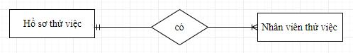

Một nhân viên có một hồ sơ thử việc và một hồ sơ thử việc chứa nhiều nhân viên nên đây là quan hệ một – nhiều.

+ Mối quan hệ giữa Bảng công thử việc với nhân viên thử việc:
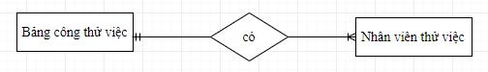

Một nhân viên thử việc có một bảng công thử việc và một bảng công thử việc có nhiều nhân viên thử việc nên đây là quan hệ một – nhiều.

+ Mối quan hệ giữa Bảng công nhân viên và nhân viên:
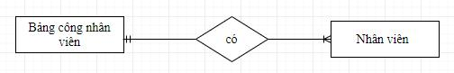

Một nhân viên có một bảng công nhân viên và một bảng công nhân viên có nhiều nhân viên cơ bản nên đây là quan hệ một – nhiều.

24
+ Mối quan hệ giữa Phòng Ban và nhân viên:
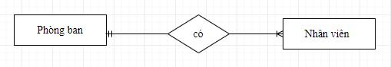

Một nhân viên thuộc một phòng ban và một phòng ban có nhiều nhân viên nên đây là quan hệ một nhiều.

+ Mối quan hệ giữa Phòng ban và Bộ phận:
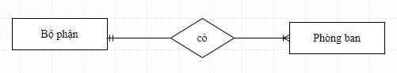

Một phòng ban thuộc một bộ phận và một bộ phận thì có nhiều phòng ban nên dây là quan hệ một – nhiều.

+ Mối quan hệ giữa Tăng lương và nhân viên:
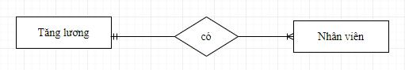

Một nhân viên có một mức lương và một nhân viên có thể tăng một hoặc nhiều mức lương nên đây là quan hệ một – nhiều.

+ Mối quan hệ giữa và SoBH và nhân viên:
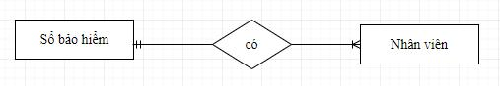

Một nhân viên có một sổ bảo hiểm và một sổ bảo hiểm chứa nhiều nhân viênnhân viên nên đây là quan hệ một – nhiều.

25
+ Mối quan hệ giữa Chế độ thai sản và nhân viên:
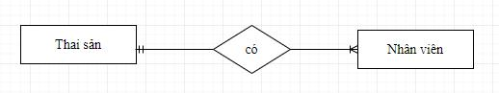

Một nhân viên chỉ được hưởng một chế độ thai sản, một chế độ thai sản áp dụng cho nhiều nhân viên nên đây là quan hệ một - nhiều.

2.8. Mô hình thực thể E-R (Entity Relationship):
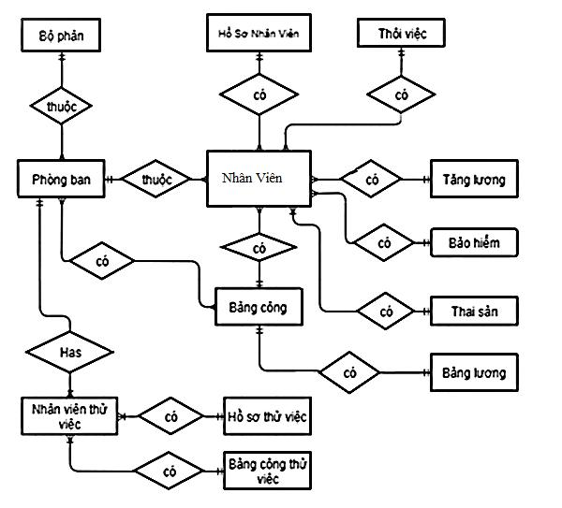

Hình 2.11. Mô hình thực thể E-R

26
2.9. Mối quan kết giữa các bảng dữ liệu
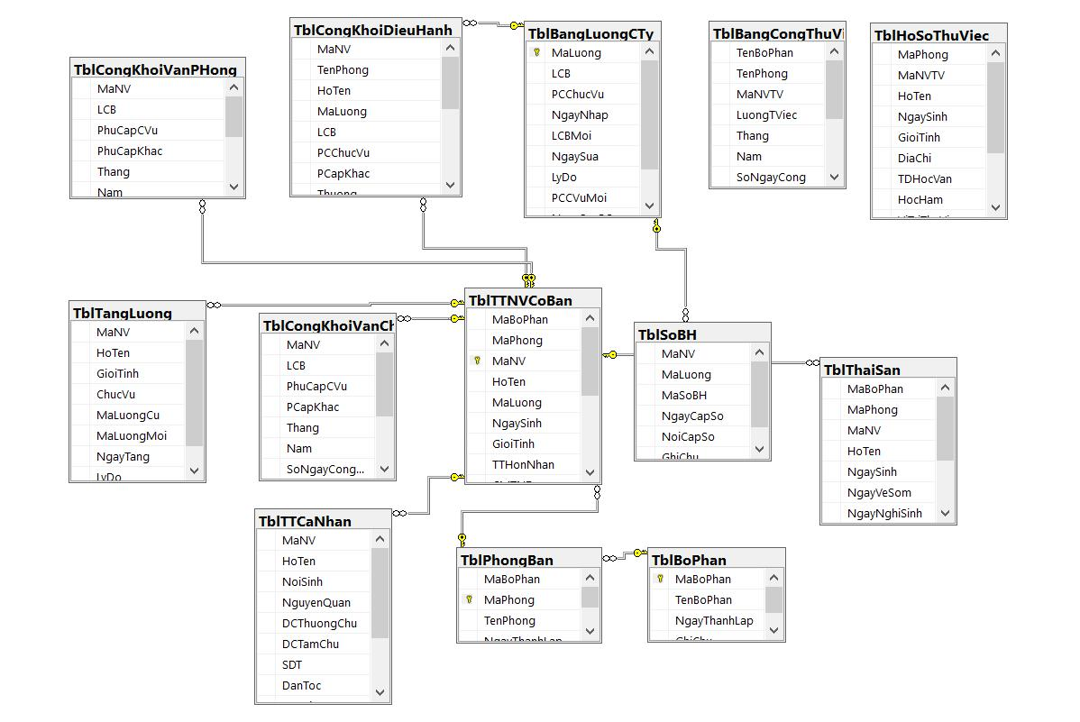

Hình 2.12: Mối quan kết giữa các bảng dữ liệu

27

CHƯƠNG 3: GIAO DIỆN TRONG PHẦN MỀM 3.1. Giao diện đăng nhập hệ thống
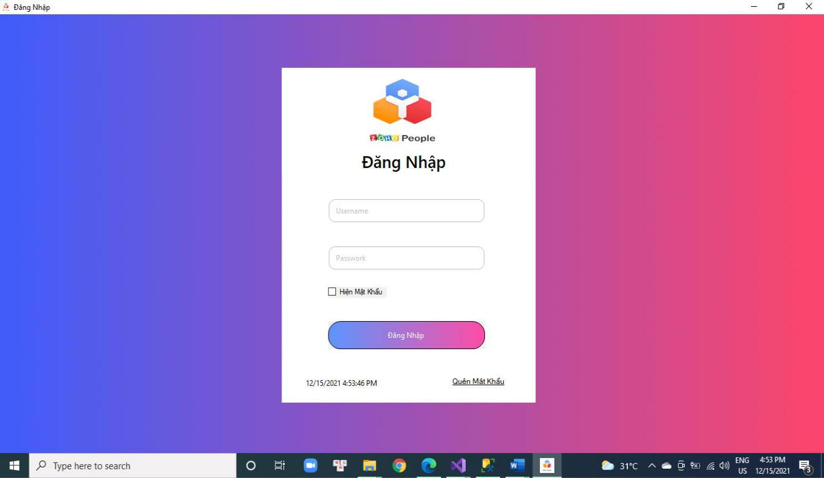

Hình 3.1. Giao diện đăng nhập hệ thống

- Đây là giao diện khởi động của hệ thống. Muốn vào trong hệ thống chúng ta cần thông qua chức năng đăng nhập của giao diện này.

- Cần sử dụng tài khoản và mật khẩu đã tạo trước để đăng nhập vào hệ thống.

28
3.2. Giao diện Quản lý tài khoản

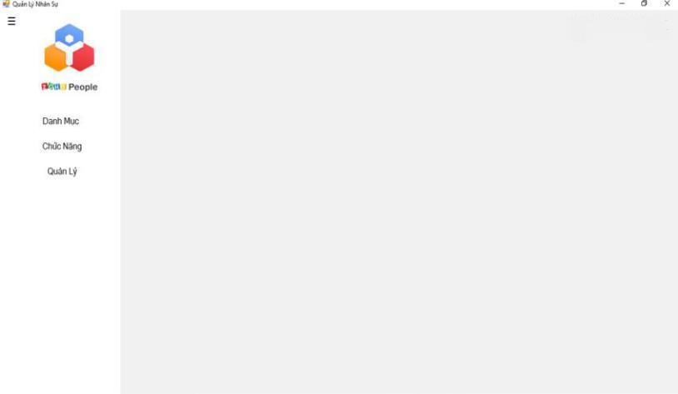

Hình 3.2. Giao diện quản lý tài khoản

- Chỉ có tài khoản admin được sử dụng chức năng này.

- Tại đây admin có thể cập nhật thông tin, phân quyền cho các tài khoản, thêm và xóa các tài khoản đăng nhập.

29

3.3. Giao diện Quản lý nhân sự

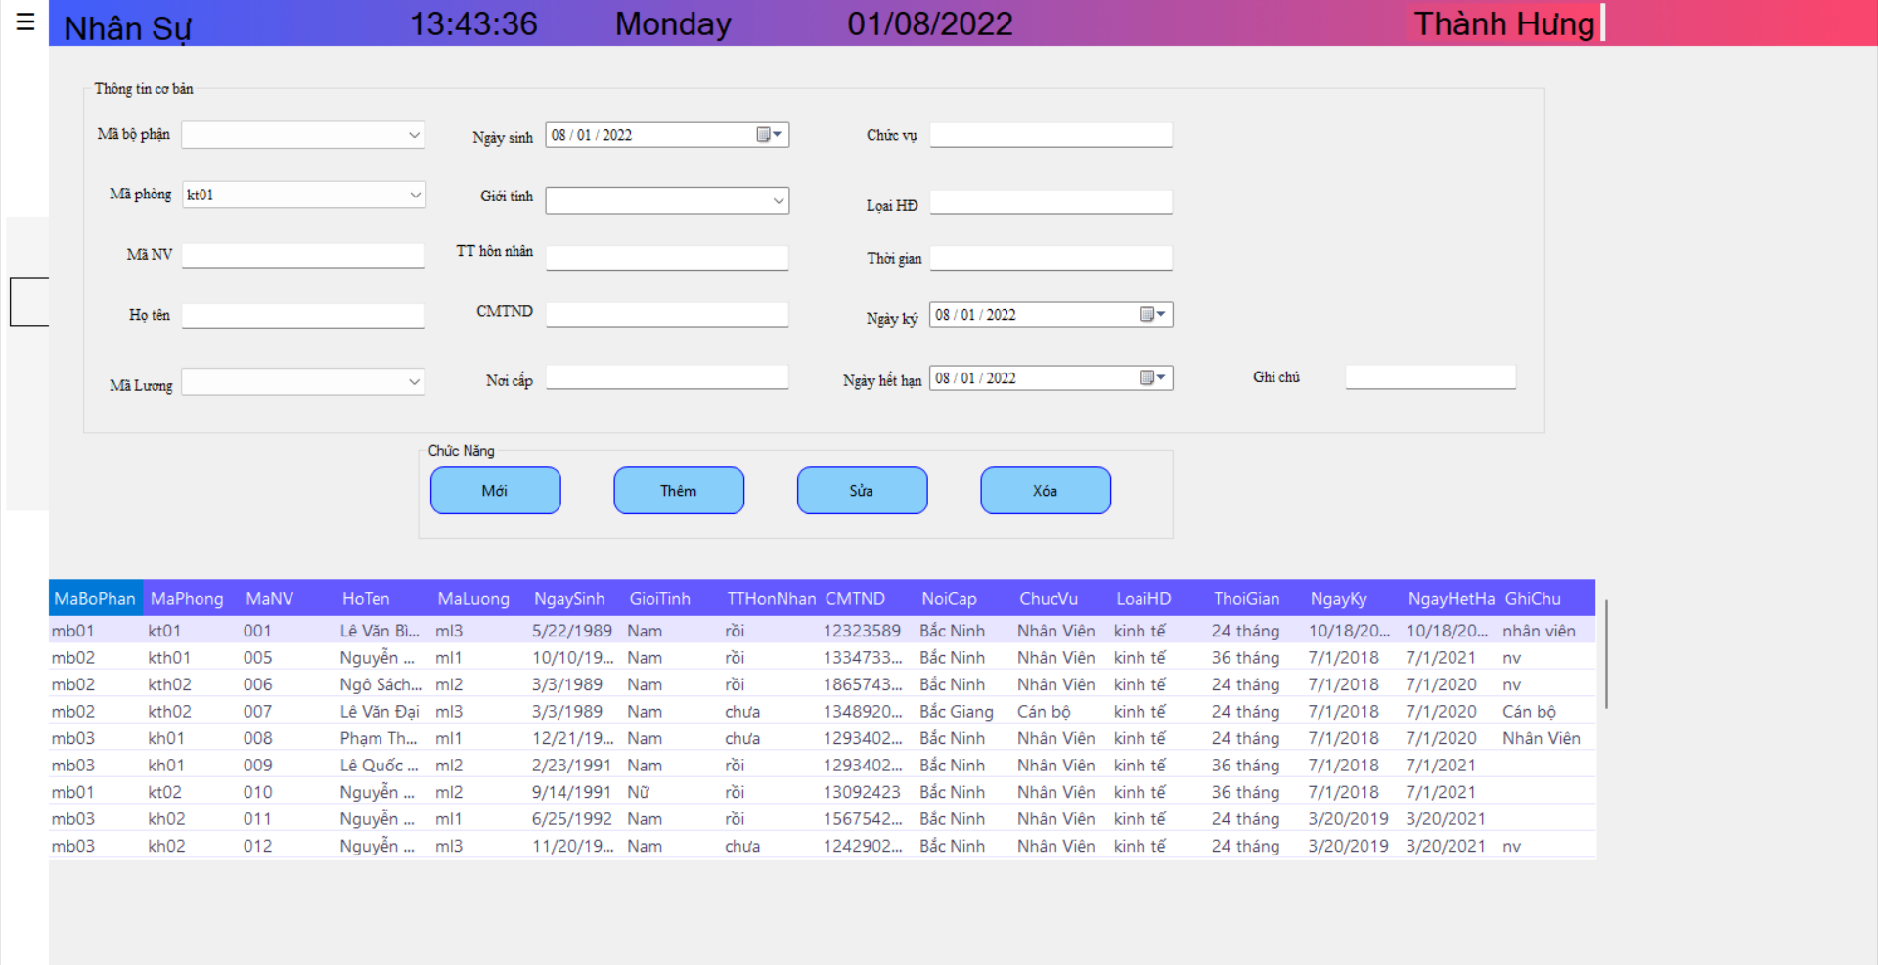

Hình 3.3. Giao diện Quản lý nhân sự

- Đây là giao diện có thể thêm, sửa, xóa danh sách nhân viên.

30
3.4. Giao diện Quản lý chế độ BHXH
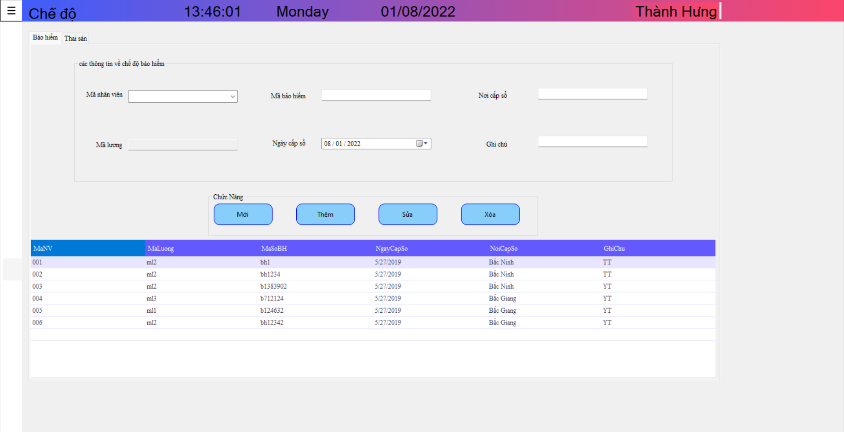

Hình 3.4. Giao diện Quản lý chế độ bảo hiểm

- Giao diện này thực hiện giải quyết chế độ bảo hiểm của nhân viên.

31

3.5. Giao diện Quản lý bộ phận

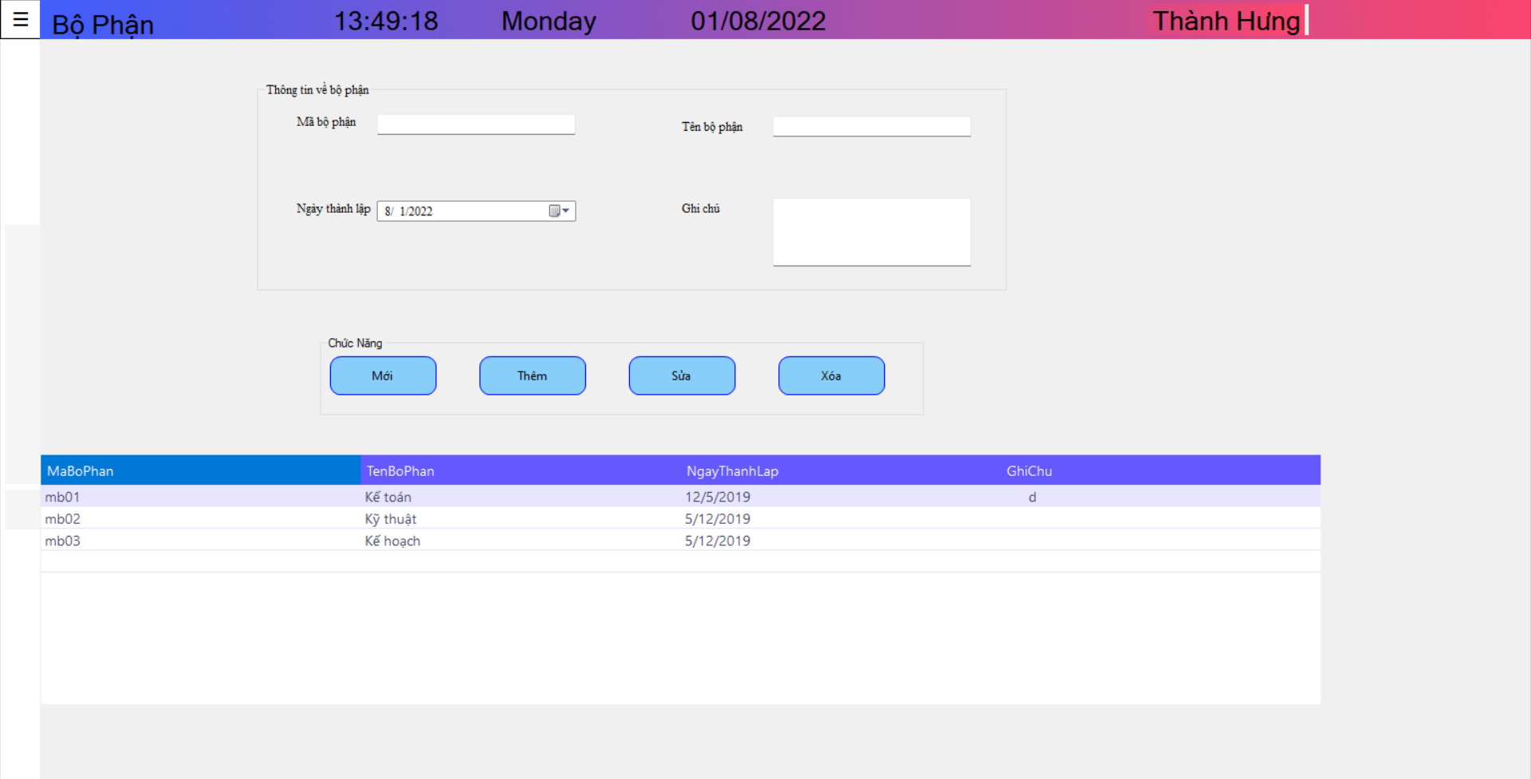

Hình 3.5. Giao diện Quản lý bộ phận

- Giao diện này thực hiện cập nhật danh sách bộ phận của công ty.

32
3.6. Giao diện Quản lý phòng ban
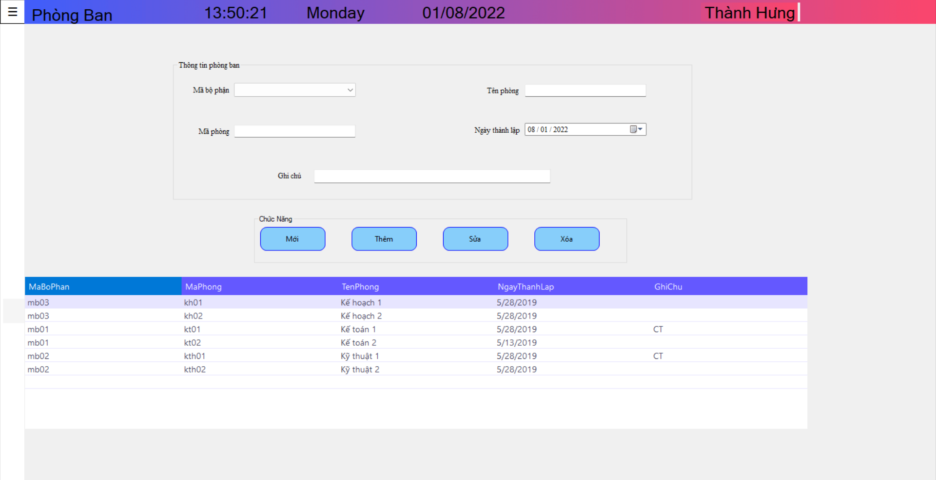

Hình 3.6. Giao diện Quản lý phòng ban

- Giao diện này thực hiện danh sách phòng ban theo từng bộ phận tương ứng.

3.7. Giao diện Quản lý Lương nhân viên
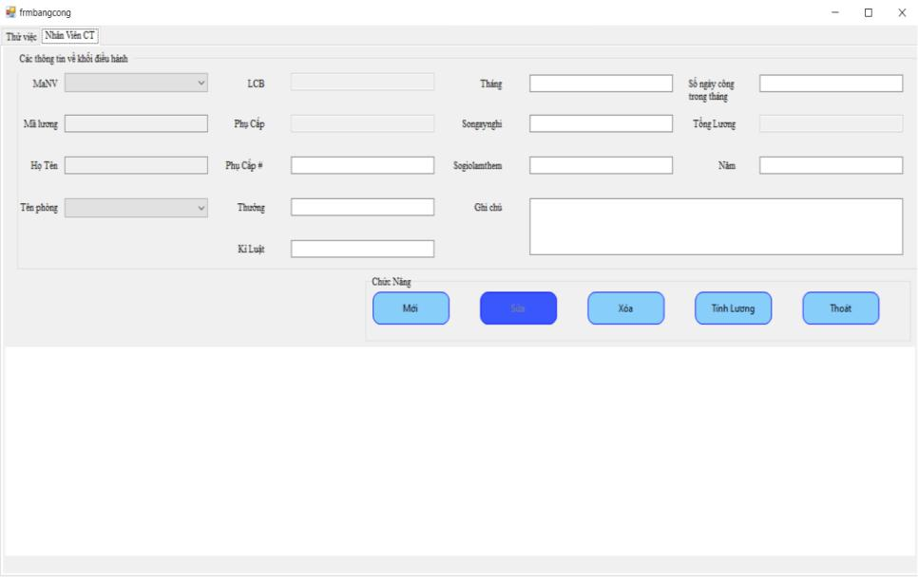

Hình 3.7. Giao diện Quản lý Lương nhân viên

- Đây là giao diện quản lý lương nhân viên theo tên phòng, bộ phận.

33
3.8. Giao diện Quản lý bảng lương công ty
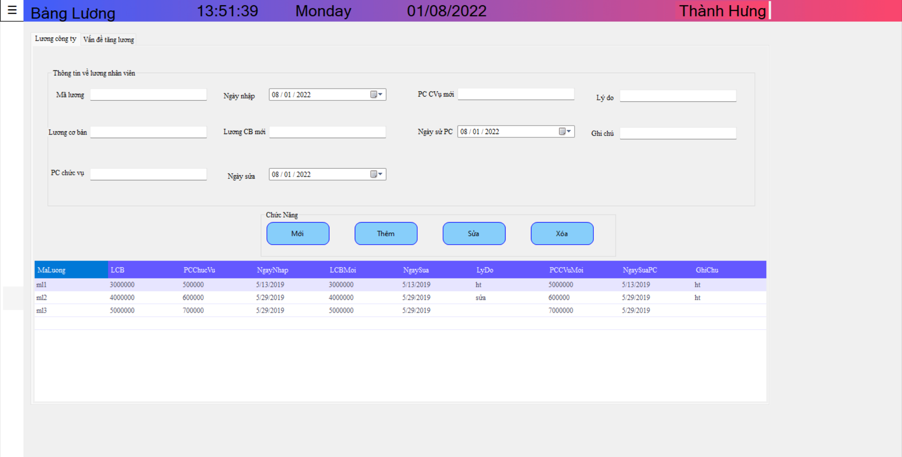

Hình 3.8. Giao diện Quản lý bảng lương công ty

- Giao diện này thực hiện chức năng quản lý bảng lương công ty như: điều chỉnh lương cơ bản, phụ cấp.

34

3.9. Giao diện Quản lý tăng lương
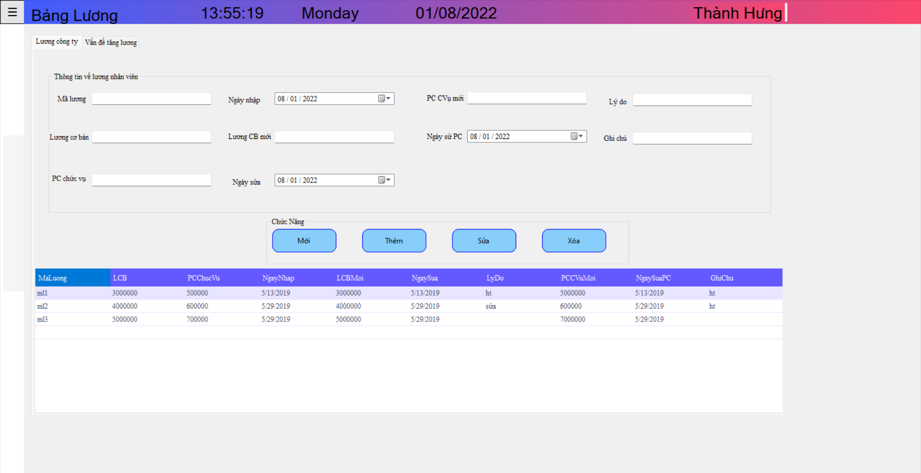

Hình 3.9. Giao diện Quản lý tăng lương

- Giao diện này thực hiện chức năng cập nhật mã lương của nhân viên.

35
3.10. Giao diện tìm kiếm
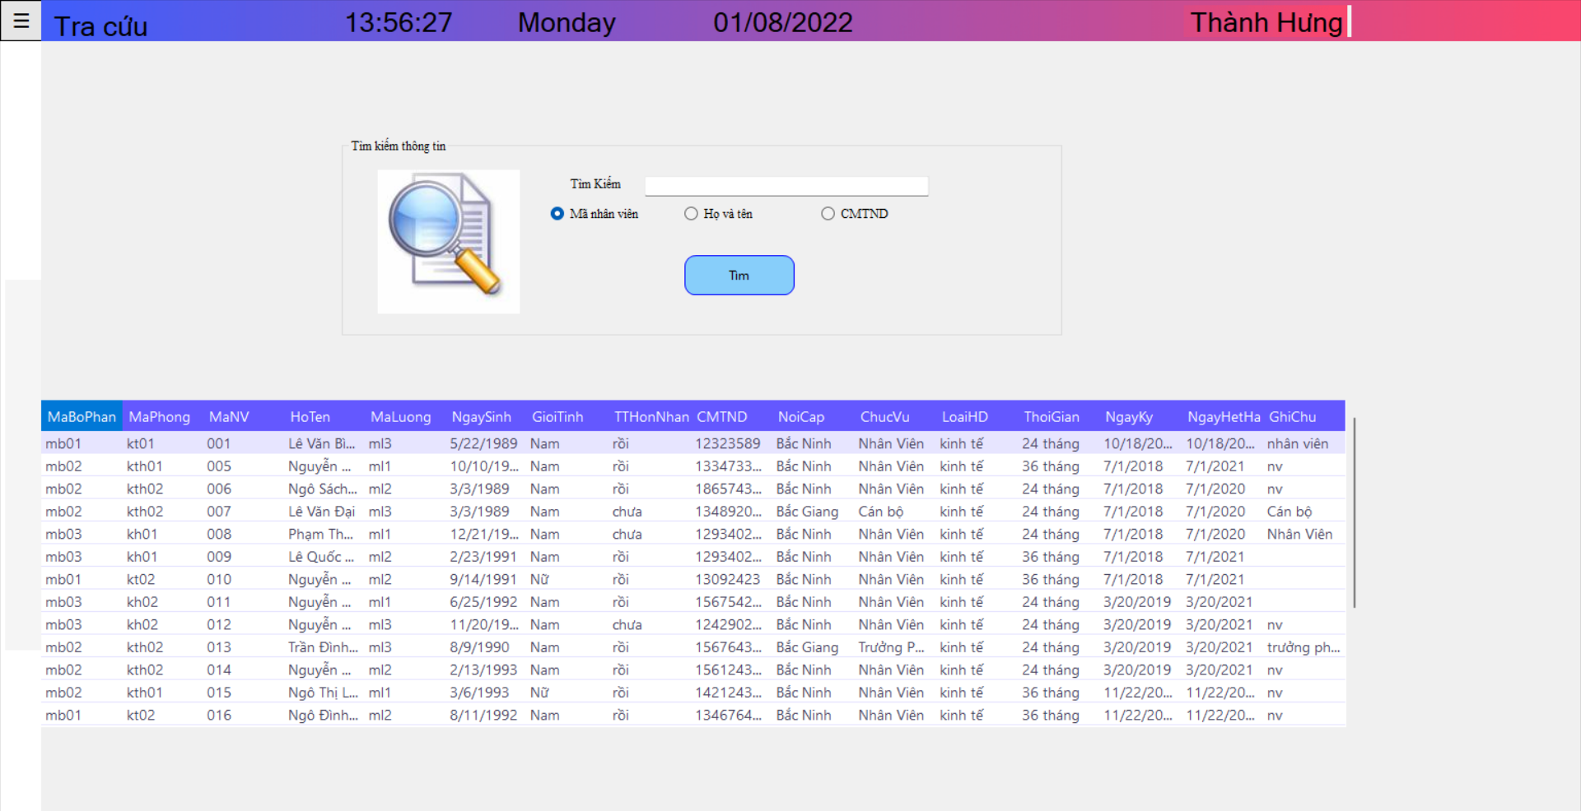

Hình 3.15. Giao diện tìm kiếm

- Đây là giao diện thực hiện tra cứu nhân viên theo 3 cách: tra cứu nhân viên theo mã nhân viên, tra cứu nhân viên theo họ tên, tra cứu nhân viên theo số chứng minh thư.

36

3.11. Giao diện báo cáo danh sách nhân viên
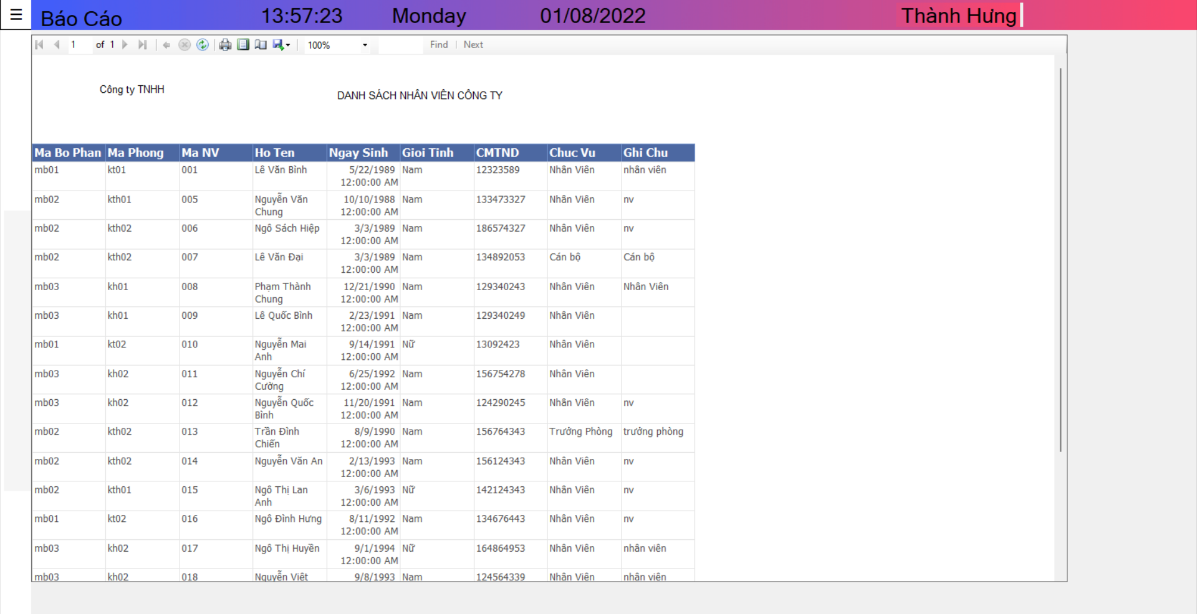

Hình 3.16. Giao diện báo cáo danh sách nhân viên

- Đây là giao diện báo cáo danh sách nhân viên công ty.

- Có thể nhanh chóng dễ dàng tạo ra các file word, excel.

37
3.12. Giao diện báo cáo lương nhân viên
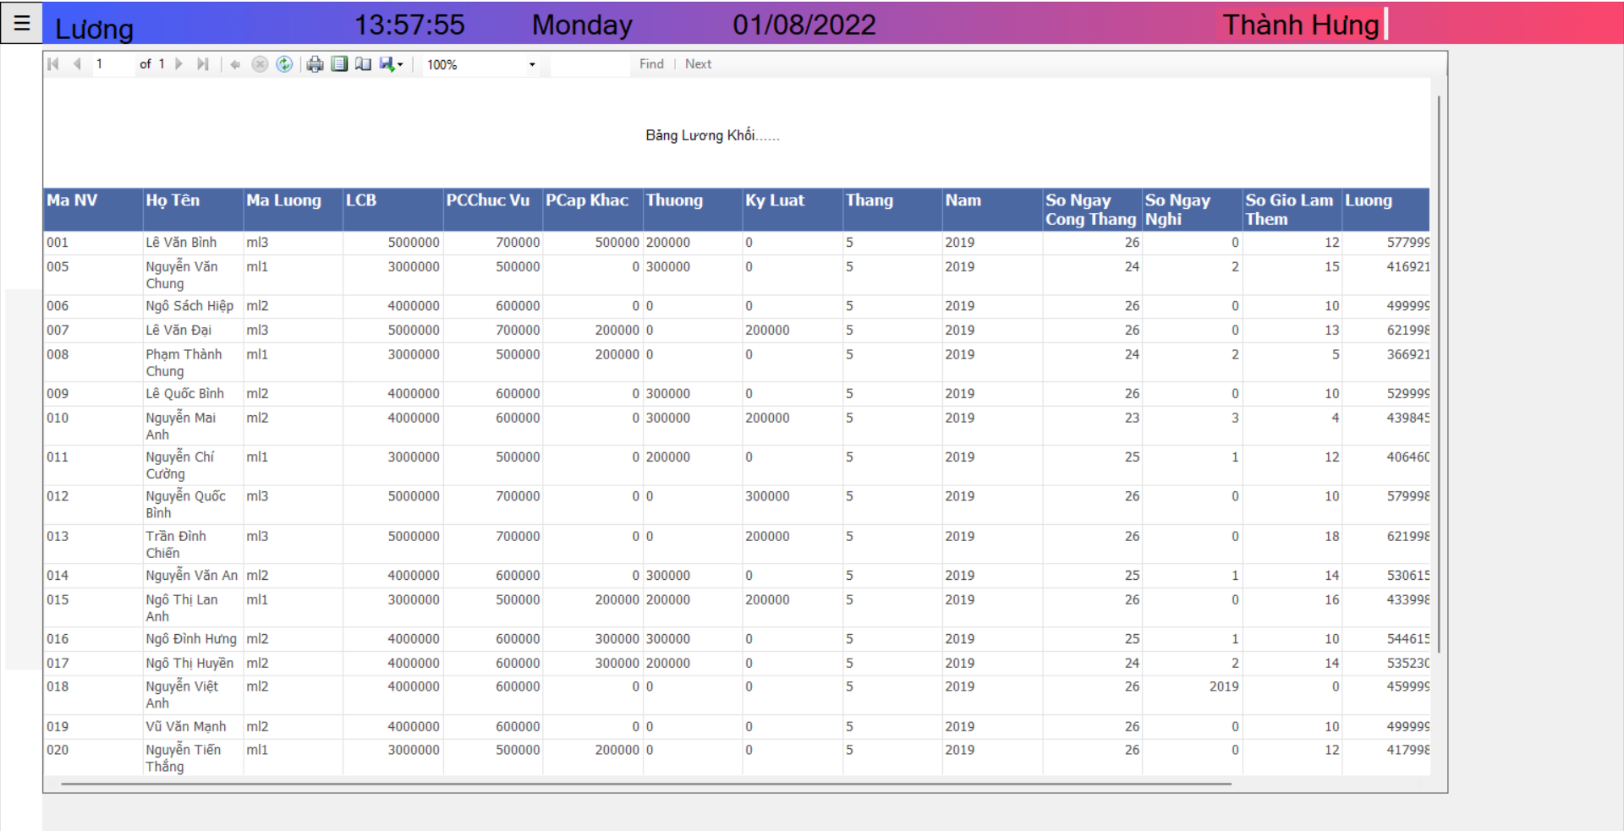

Hình 3.17. Giao diện báo cáo lương nhân viên

- Đây là giao diện báo cáo danh sách lương theo từng phòng ban.

- Có thể nhanh chóng dễ dàng tạo ra các file word, excel.

38

3.13. Giao diện trợ giúp
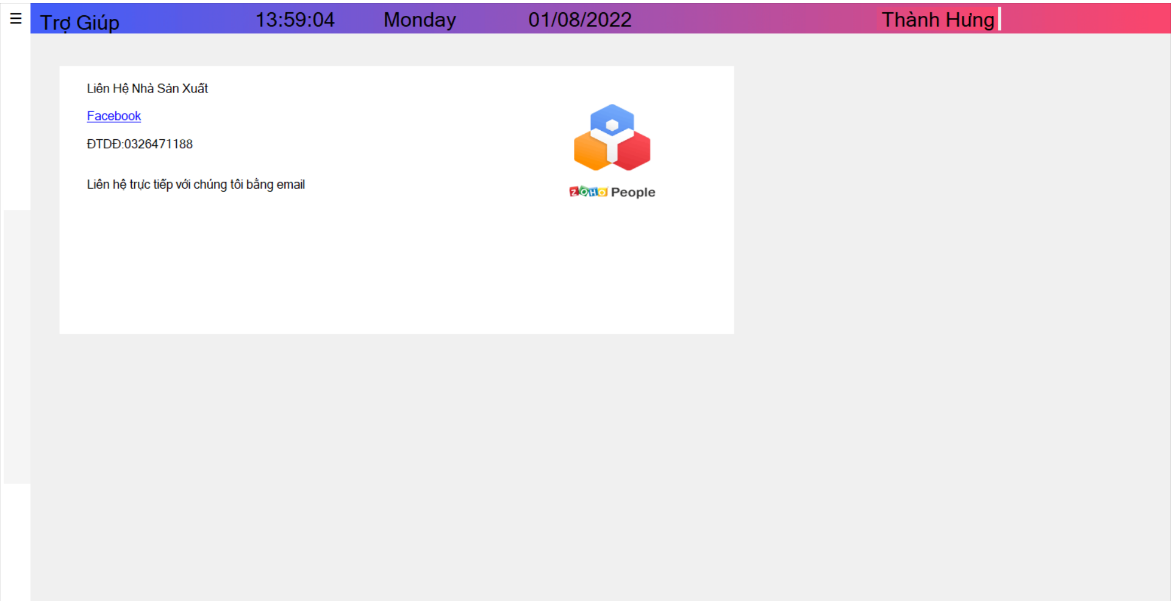

Hình 3.18. Giao diện trợ giúp

- Đây là giao diện giới thiệu về chương trình.

- Giải đáp các thăc mắc về chương trình.

39
TỔNG KẾT VÀ ĐÁNH GIÁ
- Ưu điểm:

- Chương trình có giao diện thân thiện, thuận tiện cho người sử dụng.

- Hỗ trợ nhiều chức năng phù hợp với thực tế của việc tìm kiếm thông tin, trao đổi và quản lý nhân sự.

- Có nhiều chức năng xử lý linh hoạt các yêu cầu thực tế. Ví dụ như:

  - Cung cấp khả năng thống kê, báo cáo linh hoạt có tính chất tuỳ chọn theo những tiêu chí cụ thể.

  - Chức năng quản lý đăng nhập theo nhóm người dùng hỗ trợ tương đối tốt cho việc phân phối công việc theo chức năng và nhiệm vụ của các bộ phận chuyên trách trong hệ thống quản lý nhân sự.

  - Chức năng nhập và quản lý nhân viên được thực hiện logic đảm bảo cho dữ liệu được hợp lệ hoá và cập nhật chính xác.

- Dễ dàng sử dụng và quản lý.

- Cơ sở dữ liệu tương đối lớn và tính bảo mật cao.
- Khuyết điểm:

- Do thời gian nghiên cứu có hạn và khả năng còn hạn chế nên một số vẫn chỉ còn trên ý tưởng, chưa được thực thi.

- Một số chức năng còn chưa hoạt động ổn định.

- Chưa giải quyết chọn vẹn các vấn đề nảy sinh trong quá trình quản lý.

- Chương trình chưa có tính thẩm mỹ chưa cao

- Hướng phát triển của phần mềm :

- Tìm hiểu và hoàn thiện một số chức năng chưa thực hiện trong ứng dụng.

- Hỗ trợ cơ sở dữ liệu Oracle để khả năng bảo mật, tốc độ truy vấn, khả năng quản lý dữ liệu tốt hơn.

40
Tài Liệu Tham Khảo

- Sách The C# Player’s Guide (3rd Edition), R. B. Whitaker, 2017.

- Sách CLR via C#, Jeffrey Richer, 2010.

- Nguyễn Ngọc Bình Phương, Các Giải Pháp Lập Trình C#, NXB Giao Thông Vận Tải.

- Beginning Visual C# 2010, Karli Watson, Christian Nagel, Jacob Pedersen, Jon D. Reid, Morgan Skinner.

- Winform with C#, Giáo trình FPT-Aptech.

- Beginning SQL Server for Developers, Robin Dewson, 2014.

- Lập trình viên công nghệ .Net, NXB Đại Học Khoa Học Tự Nhiên năm 2014.

- Giáo trình lập trình Windows form với C#.Net, TS. Lê Trung Hiếu, ThS. Nguyễn Thị Minh Thi.

- Tài liệu về DevExpress tham khảo chủ yếu tại: http://www.devexpress.com

- Lý thuyết C#

https://freetuts.net/c-sharp-la-gi-tong-quan-ve-c-sharp-1045.html

41
DANH SÁCH THÀNH VIÊN VÀ PHÂN CÔNG THỰC HIỆN ĐỀ TÀI

Họ và tên | Phân công nhiệm vụ | Đánh giá mức độ hoàn
 |  | thành
Nguyễn Phạm Thành Hưng | Tổng hợp sơ đồ phân tích, thiết kế giao diện Winform, sửa lỗi, kiểm tra, hoàn thành | 100%
 | phần mềm, Báo cáo
Nguyễn Ngọc Lễ | Phân cấp chức năng, | 100%
 | ngữ cảnh, mức đỉnh
Nguyễn Thành Liêm | Sơ đồ mức dưới đỉnh | 100%
Nguyễn Ngọc Gia Bảo | Phân cấp chức năng, | 100%
 | Ngữ cảnh, mức đỉnh
Trương Quang Duy | Xây dựng thực thể, thiết kế vật lý, lược đồ ER | 100%

